中国医学科学院阜外医院进修招生简介

专业名称： 经食道超声心动图（围术期与介入超声方向）

- 招生时间：奇数月月末
- 进修时长：3/6个月
- 招生名额：20人/期
- 进修费用：一万元整/三个月；一万五千元整/六个月
- 专业联系：康文英，13683386145
- 培训计划：
三/六个月超声培训，主要内容为手术室实战超声培训（包括心外科围术期超声及结构性心脏病介入超声培训，不包括腔内超声心动图）。
- 培训目标：培养具有完备经食道超声心动图基础知识的，能够独立从事术中经食道超声的临床医师。完成培训以及考核合格的医生，颁发“经食道超声心动图（围术期与介入超声方向）”培训证书。
- 培训内容：
三个月基础培训计划：掌握围术期成人经食道超声的基本技能。在此基础上，根据学员的水平和需求，提供个性化培训方案，例如介入超声方向、外科围术期方向等。
- 理论教学与体模操作
• 每周一课时：深入学习经食道超声的基础知识和理论，为实践操作打下坚实基础。
• 每周三课时：在专业体模上进行切面培训，模拟真实操作环境，提高操作技能。
- 临床操作与病例分析
• 在资深导师指导下：独立完成经食道超声探头的放置、取出、清洗、消毒和保存，全面掌握手术室经食道超声的临床操作流程。
• 每周80例以上实战病例学习：涵盖心外科疾病谱、少见病、介入手术TEE引导及危重症患者循环管理，通过丰富的临床病例，积累实战经验。
- 病例汇报与讨论
• 每月两次：通过病例汇报与讨论，以病例为中心进行学习，深化对知识的理解和应用。
6个月进阶培训计划：深化TEE临床应用，拓展超声心动图领域
- TEE临床应用深化
• 在三个月培训基础上：进一步深化对TEE临床实际应用的学习，尤其在介入手术引导方面进行更加深入的学习。
- 经胸超声心动图（TTE）学习
• 为有兴趣的学员提供：学习心外科患者术前及术后的评估，预期在老师指导下，独立完成床旁经胸超声心动图评估。

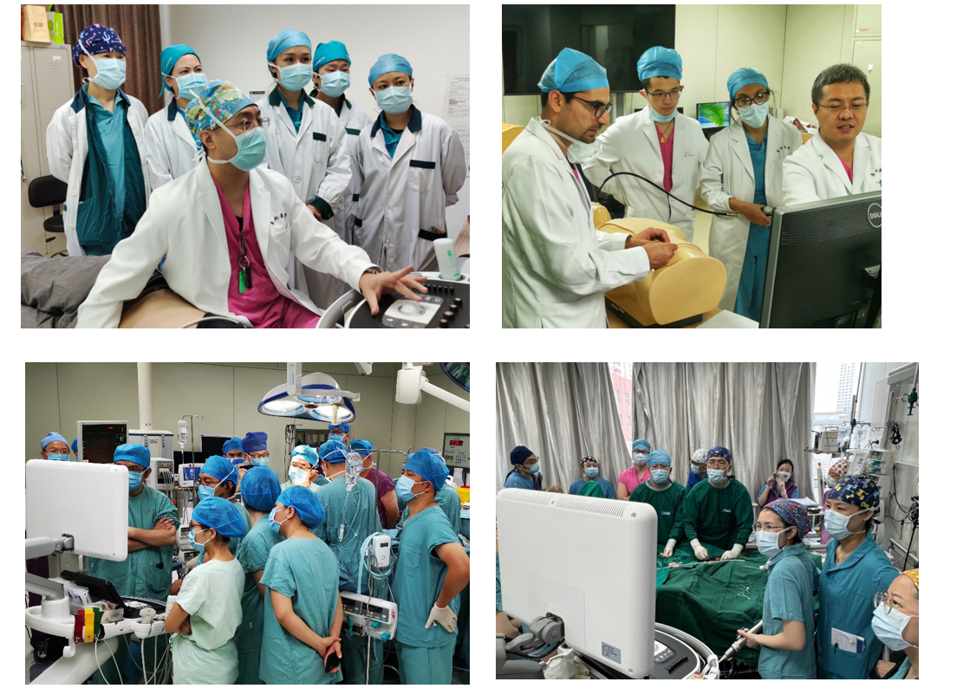
- 带教团队介绍
阜外医院麻醉中心经食道超声进修培训拥有强大的师资培训力量。依托我院强大的临床资源，由段福建主任带领团队进行进修医师培训工作。段福建现任中国医学科学院阜外医院麻醉中心副主任，北京协和医科大学博士毕业，研究方向为影像医学与核医学。在阜外医院从事超声工作22年，目前以经食管超声、围术期超声、TEER手术为当前工作焦点，擅长二尖瓣返流、主动脉瓣返流、肥厚型心肌病等成人常见疾病的诊断与治疗。参与编写及翻译著作《肥厚型心肌病——基础与临床》、《超声医师培训丛书 心血管超声分册》《成人心脏外科学》等。共发表论文50余篇，其中被SCI收录约10余篇。带教老师包括康文英、何爱霞、龚俊松、田丽娟等多位老师，具有丰富的临床麻醉及经食道超声带教经验。该带教团队已完成北京市医学会相关继续教育项目的授课，受到北京市医学会麻醉学分会及广大学员的广泛好评。三个月的TEE培训针对无基础的麻醉医生，完成培训后可独立操作超声诊断仪，规范地获取标准TEE切面，完成对循环容量，心脏泵功能的判断，并可以对瓣膜功能进行定性或者半定量评估。四个月的TEE培训针对具有一定基础，想要进一步学习了解心脏瓣膜成形手术、肥厚型心肌病Morrow手术、常见先天性心脏病手术以及二尖瓣缘对缘手术的TEE标准化评估的学员，包括麻醉医生、超声医生、心内科医生、重症医生等，均可参加。六个月的TEE培训针对具有一定基础，想要在TEE方面进一步深入学习，除了三/四个月的培训课程之外，还可以参加TEER手术患者的术前筛选、术前讨论、术中引导、术后评估等一系列TEER手术的工作流程，并掌握TEER手术相关的全部超声技术。

